## VEZILJA

*V roke vzela je šivanko,*

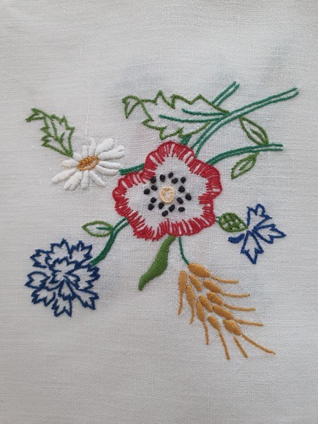

*vanjo vdela nitko tanko,*

*dolge dneve z nitjo riše,*

*ustvari topel dom iz hiše.*

*/Katja Kos/*

### 

**POPOTNICA »KATARINAM«**

Poklon kulturni in umetniški dediščini naših prababic, babic in naših mamic je kamen v mozaiku na milijone izdelanih prtičev, prtov in zaves, šalov, rokavic in nogavic, jopic, puloverjev in plaščev. Naredile so jih z ljubeznijo, z nešteto vpletenimi, vezenimi, klekljanimi... porabljenimi urami, z lastno domišljijo in s ciljem razveseliti vsakogar, ki mu je bil ta ročno narejen unikatni izdelek namenjen. Prazniki, rojstva, poroke, smrti, cerkveni obredi ali zgolj drobne pozornosti so bile priložnosti, da so pridne roke izdelale nekaj za uporabo v vsakdanu ali za okrasitev prijetnejših prostorov, v zahvalo ali kot izraz naklonjenosti.

Ob spoznavanju vsebine krožka vezilj

»Katarine« v kulturno-umetniškem društvu Zasip se je porajal razmislek, kako nagraditi marljive gospe za desetletja njihove ustvarjalnosti in druženj, za podarjena prekrasna ročna dela, hkrati pa ponesti vsaj delček njihove vznesenosti tudi med mlajše rodove, tako v samem Zasipu kot v širšem slovenskem okolju. Ob rojeni zamisli sva z vodjo veziljskega krožka Miro Zupan nagovorili članice k sodelovanju, da vsaka na svoj način prispeva delček sebe in svojega ustvarjanja ter skupaj »izvezemo« publikacijo, v kateri so predstavljena njihova predana prizadevanja in ugledni dosežki.

Naj pričujoč zapis »Katarine: ko spomini oživijo« služi kot kulturno izročilo skupine izjemnih žensk, ki jih predstavljamo skupaj in posamično, saj je vsaka po svoje prispevala v obsežen veziljski opus. Skozi spominjanje začetkov vam predstavljamo nekaj iz zgodovine te unikatne ročne obrti in umetnosti, v nadaljevanju pa lahko izveste, katere posameznice se skrivajo za vrhunskimi izdelki, kakšne so male skrivnosti velikih mojstric, kako so se lotevale svojih izzivov, kje so razstavljale, kakšni so bili odmevi nanje in še mnogo več. Čeprav o njih še vedno največ povedo kar stvaritve same.

Pridružite se nam na popotovanju skozi veziljsko dediščino »Katarin«, saj so njihovi spomini za vedno oživeli!

